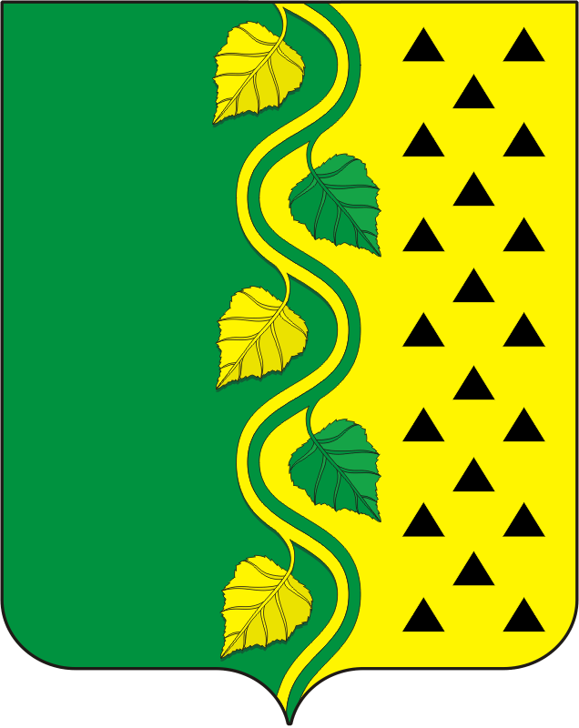
СОВЕТ ДЕПУТАТОВ МУНИЦИПАЛЬНОГО ОБРАЗОВАНИЯ
НОВОСОКУЛАКСКИЙ СЕЛЬСОВЕТ САРАКТАШСКОГО РАЙОНА
ОРЕНБУРГСКОЙ ОБЛАСТИ
ТРЕТИЙ СОЗЫВ

РЕШЕНИЕ
двадцать шестого заседания Совета депутатов
муниципального образования Новосокулакский сельсовет
третьего созыва

от 21 сентября 2018 года с. Новосокулак № 81

О назначении и организации публичных слушаний по проекту Устава муниципального образования Новосокулакский сельсовет Саракташского района Оренбургской области в новой редакции

В целях приведения Устава муниципального образования Новосокулакский сельсовет Саракташского района Оренбургской области в соответствие с действующим законодательством, руководствуясь статьями 28, 43, 44 Федерального закона от 06.10.2003 № 131-ФЗ «Об общих принципах организации местного самоуправления в Российской Федерации», ст.14 Устава Николаевского сельсовета, Положением «Об организации и проведении публичных слушаний на территории Новосокулакского сельсовета»,

Совет депутатов Новосокулакского сельсовета

РЕШИЛ:

- Утвердить проект «Решения Совета депутатов о принятии Устава муниципального образования Новосокулакский сельсовет Саракташского района Оренбургской области в новой редакции» согласно приложению №1.
- Утвердить «Порядок участия граждан в обсуждении проекта «Решения Совета депутатов о принятии Устава муниципального образования Новосокулакский сельсовет Саракташского района Оренбургской области в новой редакции и учета предложений по данному проекту» согласно приложению №2.
- Вынести на обсуждение жителей муниципального образования Новосокулакский сельсовет Саракташского района Оренбургской области:
- проект Устава муниципального образования Новосокулакский сельсовет Саракташского района Оренбургской области в новой редакции» и назначить дату и место проведения публичных слушаний по проекту - 08 октября 2018 года в 17 часов 30 минут в здании Новосокулакского Дома Культуры по адресу: Оренбургская область, Саракташский район, с.Новосокулак, ул. Центральная, д. 41 (сорок один).
- Сформировать для подготовки и проведения публичных слушаний оргкомитет в количестве трёх человек в следующем составе: Панина Г.А., специалист 1 категории администрации сельсовета, Козырев Н.П.., депутат Совета депутатов Новосокулакского сельсовета, Ровенских Т.М., депутат Совета депутатов Новосокулакского сельсовета
- Обнародовать проект «Устава муниципального образования Новосокулакский сельсовет Саракташского района Оренбургской области в новой редакции» и «Порядок участия граждан в обсуждении проекта Устава муниципального образования Новосокулакский сельсовет Саракташского района Оренбургской области в новой редакции» и опубликовать их на официальном сайте администрации Новосокулакского сельсовета.
6. Определить местом сбора предложений и замечаний всех заинтересованных лиц по проекту в здании администрации Новосокулакского сельсовета (с.Новосокулак ул. Центральная,32) и установить срок подачи замечаний и предложений до 05 октября 2018 г. .
7. Назначить лицом, ответственным за сбор и обобщение предложений и замечаний населения по проекту Устава муниципального образования Новосокулакский сельсовет Саракташского района Оренбургской области в новой редакции, Панину Г.А..
8. Результаты публичных слушаний по проекту Устава муниципального образования Новосокулакский сельсовет Саракташского района Оренбургской области в новой редакции обнародовать и на разместить на официальном сайте администрации Новосокулакского сельсовета .
9. Контроль за исполнением данного решения возложить на постоянную комиссию по мандатным вопросам, вопросам местного самоуправления, законности, правопорядка, работе с общественными и религиозными объединениями, национальным вопросам и делам военнослужащих (Козырев Н.П.)
10. Решение вступает в силу после его обнародования и подлежит размещению на официальном сайте муниципального образования Новосокулакский сельсовет в сети «Интернет».

Председатель Совета депутатов
Глава муниципального образования А.Н.Гусак

